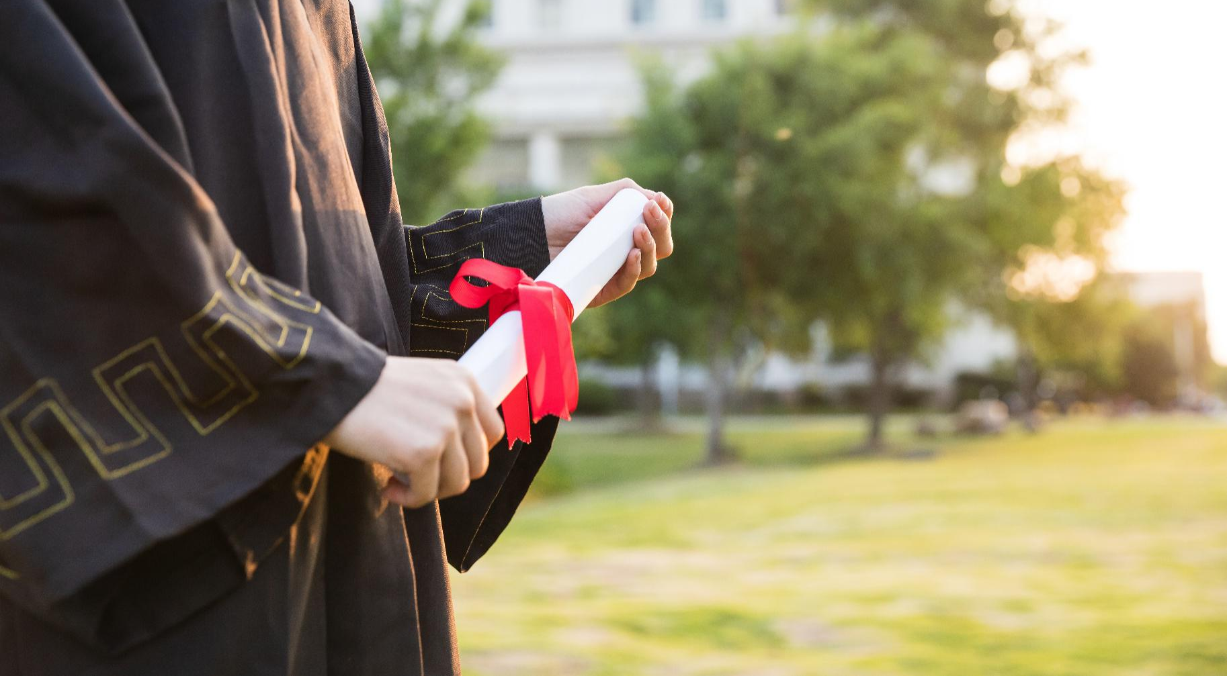

研究生新生入学教育


马克思主义学院

01
《谈研究生的成长》
主讲人：李光宇 马克思主义学院 院长 教授
时间：2020年9月28日9:00-10：00 地点：逸夫教学楼4楼2403

02

《牢记青春使命 谱写新时代的青春之歌》
主讲人：张爽 马克思主义学院 马克思主义基本原理教研室
时间：2020年9月28日10:10-11:10 地点：逸夫教学楼4楼2403

03
《关于论文写作的几个问题》
主讲人：朱琳 马克思主义学院 思想道德修养与法律基础教研室 教授
时间：2020年9月28日13:30-14:30 地点：逸夫教学楼4楼2403
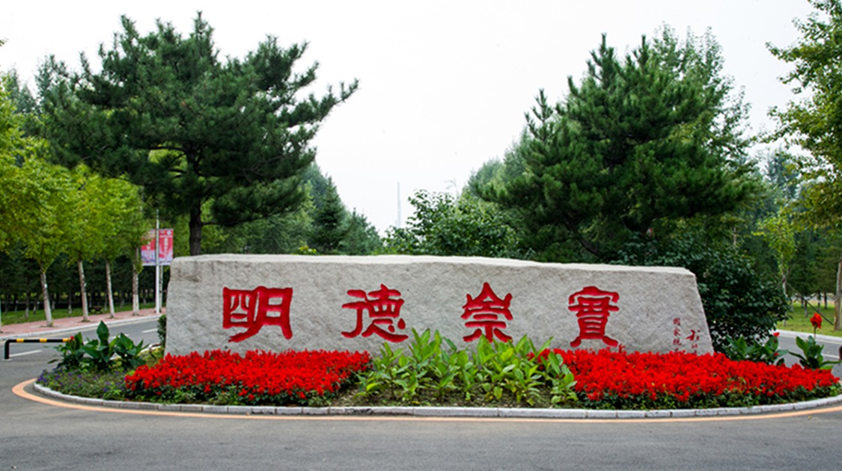
目录

04
《马克思主义基本原理专业介绍》
主讲人：马强强 马克思主义学院 马克思主义基本原理 副教授
时间：2020年9月28日15:00-16:00 地点：逸夫教学楼4楼2403

05
《学位论文写作与学术境界》
主讲人：张立畅 马克思主义学院 副院长 马克思主义基本原理 主任
时间：2020年9月29日9:00-10:00 地点：逸夫教学楼4楼2403

06
《用研究生学历教育重新定义你的人生》
主讲人：张忠跃 马克思主义学院 马克思主义基本原理教研室 讲师
时间：2020年9月29日10:10-11:10 地点：逸夫教学楼4楼2403

07

《以撰写学术论文为起点开启研究生的科研创新之路》
主讲人：曲婧 马克思主义学院 副院长 思想道德修养与法律基础 教授
时间：2020年9月29日13:30-14:30 地点：逸夫教学楼4楼2403

08

《研究生的学习规划》
主讲人：董岩 马克思主义学院 思想道德修养与法律基础 副教授
时间：2020年9月29日15:00-16:00 地点：逸夫教学楼4楼2403

《遇见更好的自己》

09
主讲人：王炳程 马克思主义学院 形势与政策教研室 讲师
时间：2020年9月30日9:00-10:00 地点：逸夫教学楼4楼2403

10
《马克思主义基本原理专业职业规划》
主讲人：马强强 马克思主义学院 马克思主义基本原理 副教授
时间：2020年9月30日10:00-11:00 地点：逸夫教学楼4楼2403

11

年级会议
主持人：李圆 马克思主义学院 学科秘书兼辅导员 行政秘书
时间：2020年9月30日13:30-14:30 地点：逸夫教学楼4楼2410


吉林财经大学简介
吉林财经大学是吉林省重点大学，是吉林省人民政府与国家税务总局共同建设的学校。
学校起步于1946年7月东北银行总行举办的银行干部训练班，经历了东北银行干部学校、东北银行专门学校、中国人民银行长春银行学校、吉林财贸学院、吉林省财贸学校等几个历史时期，1978年5月恢复吉林财贸学院，1992年5月更名为长春税务学院，2010年3月更名为吉林财经大学。学校曾是新中国创建的第一所金融高等学校、国家较早成立的普通本科财经院校之一、国家第一所税务本科大学。
2005年，学校整体搬迁至被誉为“亚洲第一大人工林海”的净月潭畔，校园占地面积108万平方米，校园建设以“自然、典雅、厚重、博大”为理念，现已完成建筑面积30多万平方米。
学校现有教职员工914人，其中专任教师590人。
现有本科生、硕士研究生、外国留学生13000余人。多年来，毕业生就业质量保持较高水平，就业率始终保持在90%以上，在社会上赢得良好口碑，被誉为“税务系统的黄埔军校”。
学校主办的《当代经济研究》《税务与经济》两个学术期刊均为全国中文核心期刊、中国人文社会科学核心期刊、《中国社会科学引文索引》来源期刊。《当代经济研究》还被中宣部确定为重点支持建设的马克思主义政治经济学学术期刊，被中国社会科学院评价研究院评定为AMI（2018）核心期刊。

学校领导：
党委书记 : 马尚
党委副书记 : 孙杰光 赵惠敏 邹永亮
校长 : 孙杰光
副校长 : 杨春梅 靳国庆 刘鹤 于金欢
纪委书记 : 岳宏


学校精神
尚学致用 择善鼎新
尚学，即主张学校尊崇学问、注重知识、尊重学生，是学校教育的根本
致用：语出《元史·良吏传》："读书务明理以致用"。致用，即务实而学以致用。
择善：语出《论语·述而》："三人行,必有我师焉;择其善者而从之,其不善者而改之"。善，一为"高明、良好"，二为"心地仁爱，品质淳厚"。
鼎新：语出王勃 《广州宝庄严寺舍利塔碑》："基构鼎新，亭栾栌嶪"。
学风
唯真 唯志 唯行
学风，是读书之风，是治学之风，更是做人之风，是学生学习目的、学习态度、学习行为的综合表现
唯真：唯，只有。真，真理、真谛、真实。做学问要不唯上、不唯书、不唯师，只唯真、只唯实
唯志：志，理想、志向；另指意志力。学习目标应明确，有远大的理想和抱负，并意志坚定
唯行：行，行为，意指勤奋学习的态度。学习必须锐意进取、付诸行动
唯真、唯志、唯行，只有坚持真理、恪守诚信、勤奋学习、思想充实、意志坚定，方可形成良好

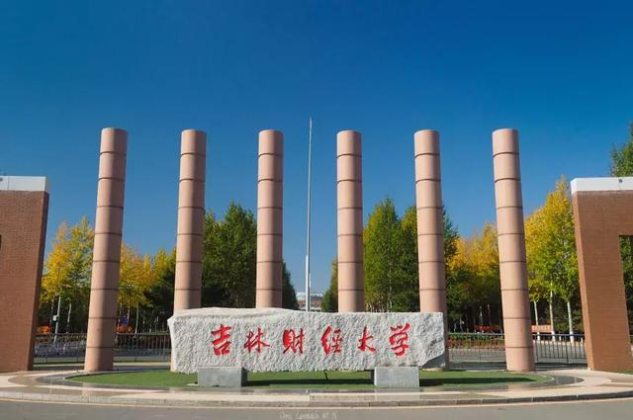
学院简介
马克思主义学院于2010年在原有马列教研部的基础上成立马克思主义学院。2010年获批马克思主义理论一级学科硕士学位授权点；2012年获批吉林省“十二五”优势特色重点立项建设学科。马克思主义学院现有2级5室2所：两个二级学科马克思主义基本原理和思想政治教育；5个教研室马克思主义原理、中国化马克思主义、思想道德修养与法律基础、中国近现代史、形势与政策教育、就业指导教研室、就业咨询室和中国化马克思主义研究所、心理与行为研究所。
马克思主义学院现有人员38人，其中教授5人，硕士生导师18人。
院长：李光宇（法学博士、教授）
教学副院长：曲 婧（博士、教授）
科研副院长：张立畅（博士、副教授）
学科秘书兼职辅导员：李圆
教务秘书：尤俊琦

